Консультация для родителей

«Адаптация детей раннего возраста»

Составители: Другова А.А.

Ивахненко О.Н.

Закончился до ясельный патронаж. И вот малыш переступает порог детского сада. В жизни ребенка наступает самый сложный период за все его пребывание в детском саду – период адаптации.
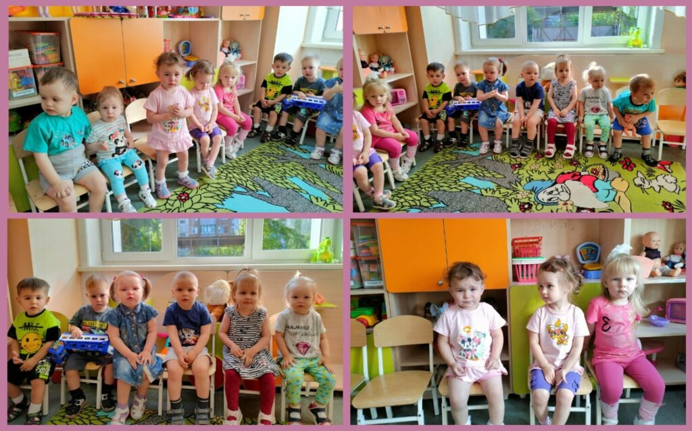

Адаптацией принято называть процесс вхождения ребенка в новую среду и привыкание к её условиям.
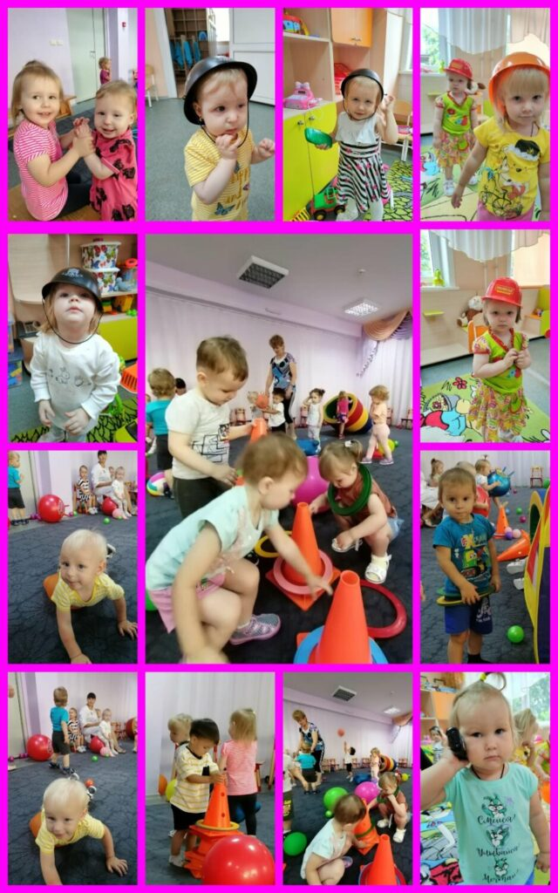

У детей в период адаптации могут нарушаться аппетит, сон, эмоциональное состояние. У некоторых малышей наблюдается потеря уже сложившихся положительных привычек и навыков. Например, дома просился на горшок – в детском саду этого не делает, дома ел самостоятельно, а в детском саду отказывается. Понижение аппетита, сна, эмоционального состояния приводит к снижению иммунитета, к ухудшению физического развития, потере веса, иногда к заболеванию.

Выделяют три степени адаптации: лёгкую, средней тяжести и тяжёлую.

При легкой адаптации отрицательное эмоциональное состояние длится недолго. В это время малыш плохо спит, теряет аппетит, неохотно играет с детьми. Но в течение первого месяца после поступления в детский сад по мере привыкания к новым условиям все нормализуется. Ребенок как правило не заболевает в период адаптации.

При адаптации средней тяжести эмоциональное состояние ребенка нормализуется более медленно и на протяжении первого месяца после поступления он болеет, как правило, острыми респираторными инфекциями. Заболевание длится 7-10 дней и завершается без каких-либо осложнений.

Самой нежелательной является тяжелая адаптация, когда эмоциональное состояние ребенка нормализуется очень медленно (иногда этот процесс длится несколько месяцев). В этот период ребенок либо переносит повторные заболевания, часто протекающие с осложнениями, либо проявляет стойкие нарушения поведения. Тяжелая адаптация отрицательно влияет как на состояние здоровья, так и на развитие детей.

От чего же зависит характер и длительность адаптационного периода?

Исследования педагогов, медиков показывают, что характер адаптации зависит от следующих факторов:
- возраст ребенка. Труднее адаптируются к новым условиям дети в возрасте от 10-11 месяцев до 2-х лет. После 2-х лет дети значительно легче могут приспосабливаться к новым условиям жизни. Это объясняется тем, что к этому возрасту они становятся более любознательными, хорошо понимают речь взрослого, у них более богатый опыт поведения в разных условиях.
- состояния здоровья и уровня развития ребенка. Здоровый, хорошо развитый ребенок легче переносит трудности социальной адаптации.
- сформированности предметной деятельности. Такого ребенка можно заинтересовать новой игрушкой, занятиями.
- индивидуальных особенностей. Дети одного и того же возраста по разному ведут себя в первые дни пребывания в детском саду. Одни дети плачут, отказываются есть, спать, на каждое предложение взрослого реагируют бурным протестом. Но проходит несколько дней, и поведение ребенка меняется: аппетит, сон восстанавливаются, ребенок с интересом следит за игрой товарищей. Другие, наоборот в первый день внешне спокойны. Без возражения выполняют требования воспитателя, а в последующие дни с плачем расстаются с родителями, плохо едят, спят, не принимают участия в играх. Такое поведение может продолжаться несколько недель.
- условий жизни в семье. Это создание режима дня в соответствии с возрастом и индивидуальными особенностями, формирование у детей умений и навыков, а также личностных качеств (умение играть с игрушками, общаться со взрослыми и детьми, самостоятельно обслуживать себя и т.д.). Если ребенок приходит из семьи, где не были созданы условия для его правильного развития, то, естественно, ему будет очень трудно привыкать к условиям дошкольного учреждения.
- уровня тренированности адаптационных механизмов, опыта общения со сверстниками и взрослыми. Тренировка механизмов не происходит сама по себе. Необходимо создавать условия, которые требуют от ребенка новых форм поведения. Малыши, которые до поступления в детский сад неоднократно попадали в разные условия (посещали родственников, знакомых, выезжали на дачу и т.п.), легче привыкают к дошкольному учреждению. Важно, чтобы в семье у ребенка сложилось доверительные отношения со взрослыми, умение положительно относится к требованиям взрослых.

Объективными показателями окончания периода адаптации у детей являются:
- глубокий сон;
- хороший аппетит;
- бодрое эмоциональное состояние;
- полное восстановление имеющихся привычек и навыков, активное поведение;
- соответствующая возрасту прибавка в весе.

Игры в период адаптации ребенка к детскому саду

Чтобы снизить напряжение необходимо переключить внимание малыша на деятельность, которая приносит ему удовольствие. Это, в первую очередь, игра.

Игра «Наливаем, выливаем, сравниваем»

В таз с водой опускаются игрушки, поролоновые губки, трубочки, бутылочки с отверстиями. Можно заполнить миску с водой пуговицами, небольшими кубиками и т.д. и поиграть с ними:
- взять как можно больше предметов в одну руку и пересыпать их в другую;
- собрать одной рукой, например, бусинки, а другой – камушки;
- приподнять как можно больше предметов на ладонях.

После выполнения каждого задания ребенок расслабляет кисти рук, держа их в воде. Продолжительность упражнения – около пяти минут, пока вода не остынет. По окончании игры руки ребенка следует растирать полотенцем в течении одной минуты.

Игра «Рисунки на песке»

Рассыпьте манную крупу на подносе. Можно насыпать ее горкой или разгладить. По подносу проскачут зайчики, потопают слоники, покапает дождик. Его согреют солнечные лучики, и на нем появится рисунок. А какой рисунок, вам подскажет ребенок, который с удовольствием включится в эту игру. Полезно выполнять движения двумя руками.

Игра «Разговор с игрушкой»

Наденьте на руку перчаточную игрушку. На руке ребенка тоже перчаточная игрушка. Вы прикасаетесь к ней, можете погладить и пощекотать, при этом спрашиваете: «Почему мой … грустный, у него мокрые глазки; с кем он подружился в детском саду, как зовут его друзей, в какие игры они играли» и т.д. Побеседуйте друг с другом, поздоровайтесь пальчиками. Используя образ игрушки, перенося на него свои переживания и настроения, ребенок скажет вам, что же его тревожит, поделится тем, что трудно высказать.

Уважаемые родители чаще играйте со своими детьми! Они будут окружены любовью, заботой и легче перенесут адаптацию к детскому саду!

